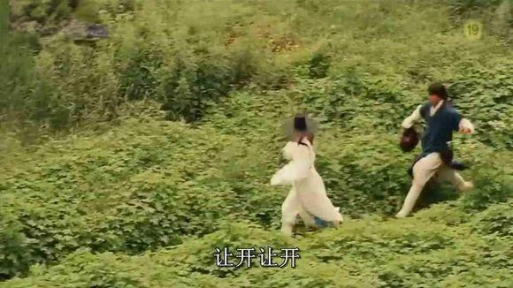
第一组案犯狂奔中
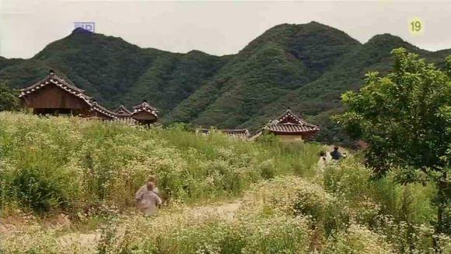
第二组案犯同样狂奔中
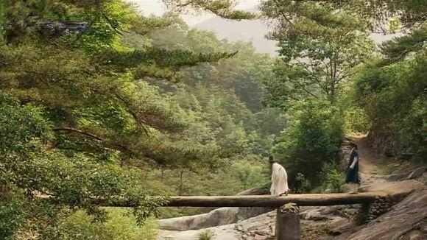
偷窥二人组之一跑到了一处还算隐秘的石桥上，驻足休息
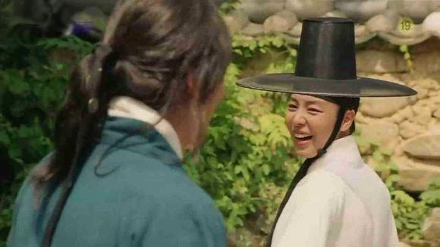
他们开心的放声大笑。
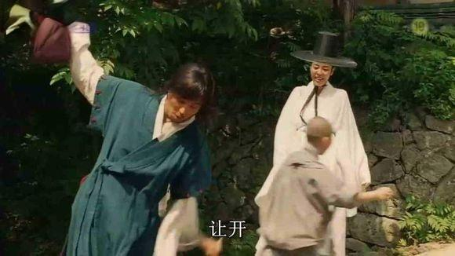
小和尚追随而至，从两人夹缝中风一般穿过
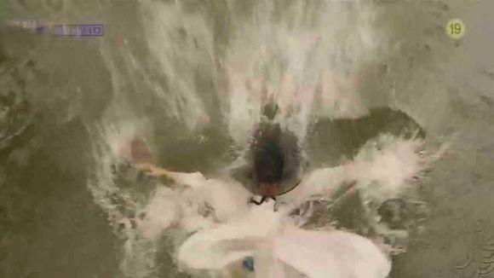
润福一个没站稳就掉了下去
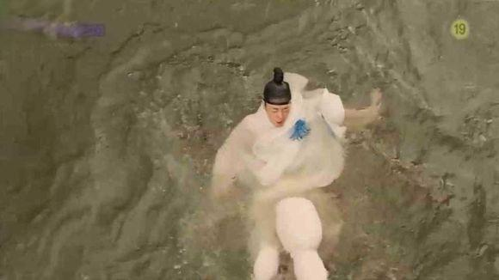
润福在水里一阵针扎
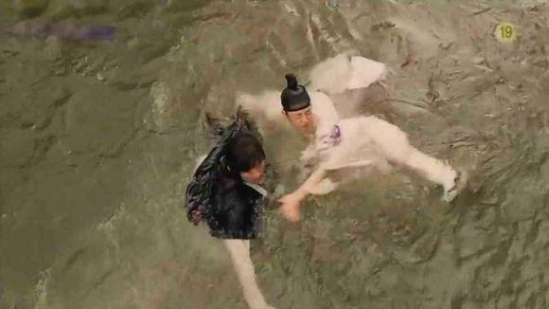
英雄救美，必须的
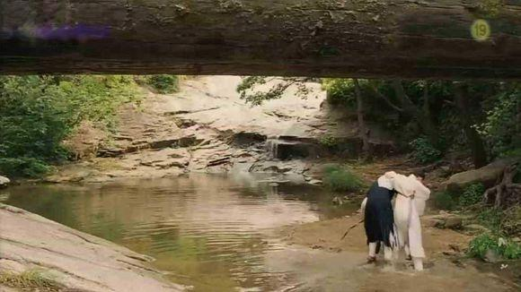
水淋淋两人上岸
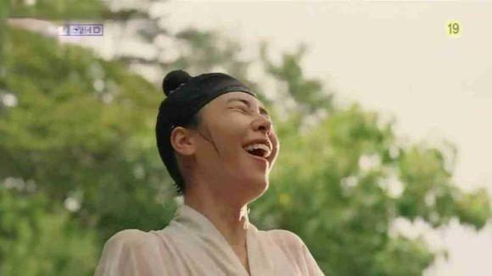
湿身的润福，一边咳嗽一遍还在纵情欢笑
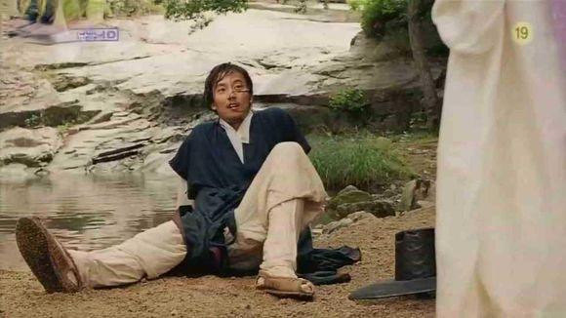
这边姜武突然愣住了
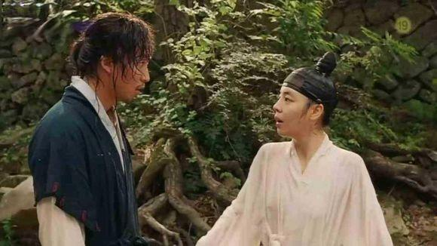
润福完全没意识到自己身上的白色夏布韩服早已经完全湿透
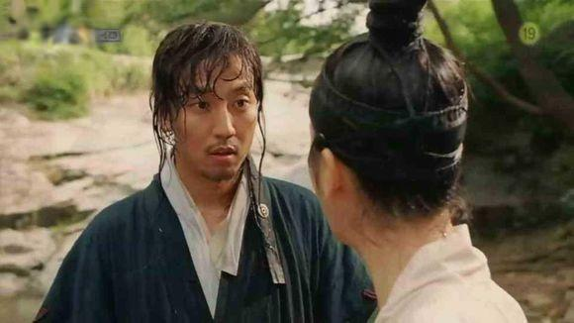
姜武看了又看，确定自己没有看错，他开始，嗯，情不自禁，对，就是情不自禁地走向了女主！
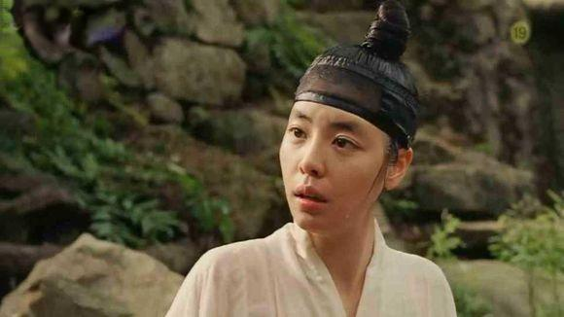
干嘛？
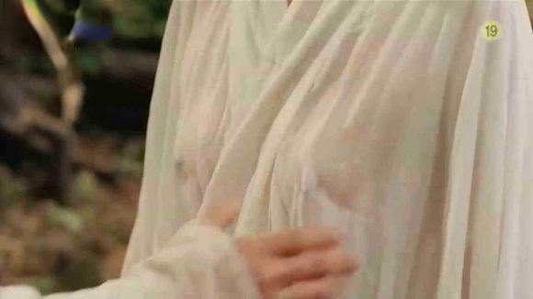
他情不自禁的伸出了手，摸了一下···
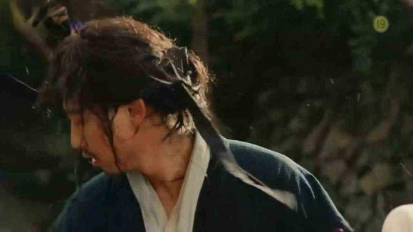
一记耳光子
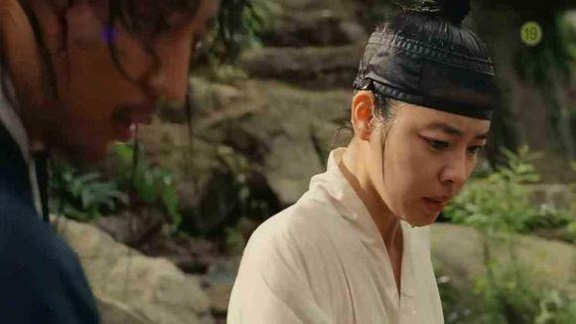
打完之后很心虚，不敢看男主。准备开溜！
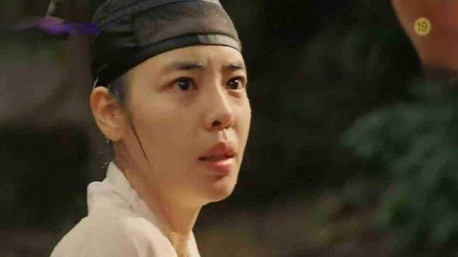
很乱很乱的润福夺路想逃，被姜武一把拽住
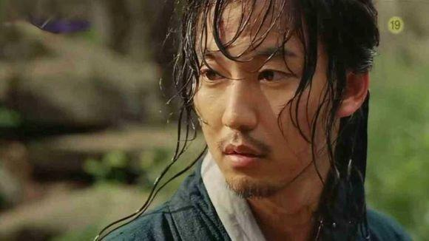
有了两人这个意味深长的对视。
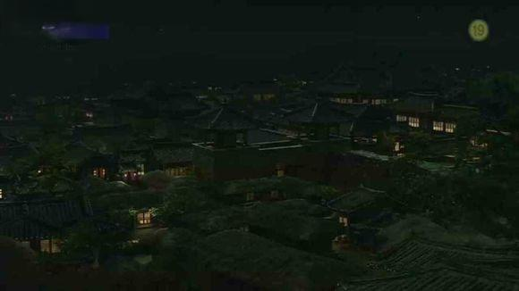
宫内

